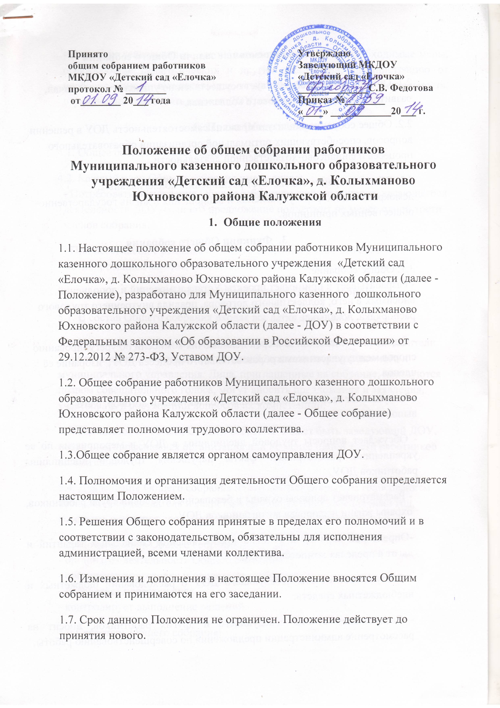
Принято  общим собранием работников  МКДОУ «Детский сад «Елочка»  протокол № ________  от________ 20___ года | Утверждаю  Заведующий МКДОУ  «Детский сад «Елочка»  ______________С.В. Федотова  Приказ №________  «____» ____________20___ г.

Положение об общем собрании работников
Муниципального казенного дошкольного образовательного учреждения «Детский сад «Елочка», д. Колыхманово
Юхновского района Калужской области

- Общие положения
1.1. Настоящее положение об общем собрании работников Муниципального казенного дошкольного образовательного учреждения «Детский сад «Елочка», д. Колыхманово Юхновского района Калужской области (далее - Положение), разработано для Муниципального казенного дошкольного образовательного учреждения «Детский сад «Елочка», д. Колыхманово Юхновского района Калужской области (далее - ДОУ) в соответствии с Федеральным законом «Об образовании в Российской Федерации» от 29.12.2012 № 273-ФЗ, Уставом ДОУ.
1.2. Общее собрание работников Муниципального казенного дошкольного образовательного учреждения «Детский сад «Елочка», д. Колыхманово Юхновского района Калужской области (далее - Общее собрание) представляет полномочия трудового коллектива.
1.3.Общее собрание является органом самоуправления ДОУ.
1.4. Полномочия и организация деятельности Общего собрания определяется настоящим Положением.
1.5. Решения Общего собрания принятые в пределах его полномочий и в соответствии с законодательством, обязательны для исполнения администрацией, всеми членами коллектива.
1.6. Изменения и дополнения в настоящее Положение вносятся Общим собранием и принимаются на его заседании.
1.7. Срок данного Положения не ограничен. Положение действует до принятия нового.
- Цели и основные задачи Общего собрания

2.1. Общее собрание содействует осуществлению управленческих начал, развитию инициативы трудового коллектива.
2.2. Общее собрание реализует право на самостоятельность ДОУ в решении вопросов, способствующих оптимальной организации образовательного процесса и финансово-хозяйственной деятельности.
2.3. Общее собрание содействует расширению коллегиальных, демократических форм управления и воплощения в жизнь государственно-общественных принципов.
- Функции Общего собрания

3.1. Общее собрание:
- Разрабатывает и принимает проекты Устава изменений и дополнений, вносимых в него, коллективного договора, правила внутреннего трудового распорядка, локальные акты.
- Определяет численность и срок полномочия комиссии по урегулированию споров между участниками образовательного процесса ДОУ, избрание её членов.
- Заслушивает стороны, подписавшие Коллективный договор, о его выполнении.
- Обсуждает вопросы трудовой дисциплины в ДОУ и мероприятия по ее укреплению, рассматривает факты нарушения трудовой дисциплины работников ДОУ.
- Рассматривает вопросы охраны и безопасности условий труда работников, охраны жизни и здоровья воспитанников ДОУ.
-Определяет порядок и условия предоставления социальных гарантий и льгот в пределах компетенции ДОУ.
- Заслушивает отчеты заведующего ДОУ о расходовании бюджетных и внебюджетных средств.
- Заслушивает отчеты заведующего и других работников, вносит на рассмотрение администрации предложения по совершенствованию работы.
- В рамках действующего законодательства принимает необходимые меры, ограждающие педагогических и других работников, администрацию от необоснованного вмешательства в их профессиональную деятельность, ограничения самостоятельности ДОУ, его самоуправления.
- Права Общего собрания
4.1. Общее собрание имеет право: участвовать в управлении ДОУ.
4.2. Каждый член Общего собрания имеет право:
- Потребовать обсуждения Общим собранием любого вопроса, касающегося деятельности ДОУ, если его предложение поддержит не менее одной трети членов собрания.
- При несогласии с решением Общего собрания высказать свое мотивированное мнение, которое должно быть занесено в протокол.
- Организация управления Общим собранием
5.1. В состав Общего собрания входят все работники ДОУ.
5.2. На заседание Общего собрания могут быть приглашены представители Учредителя, общественных организаций, органов государственного и муниципального управления. Лица, приглашенные на собрание, пользуются правом совещательного голоса, могут вносить предложения и заявления, участвовать в обсуждении вопросов их компетенции.
5.3. Инициатором созыва Общего собрания может быть заведующий ДОУ, первичная профсоюзная организация или не менее одной трети работников организации.
5.4. Для ведения Общего собрания из его состава открытым голосованием избирается председатель и секретарь сроком на один календарный год, которые выполняют свои обязанности на общественных началах.
5.5. Председатель Общего собрания:
- организует деятельность Общего собрания;
- организует подготовку и проведение собрания;
- определяет повестку дня;
- контролирует выполнение решений.
5.6.Секретарь Общего собрания:
-извещает членов трудового коллектива о месте и времени проведения Общего собрания;
-организует заседания и ведет протоколы Общего собрания.
5.7. Общее собрание собирается не менее одного раза в год.
5.8. Общее собрание считается правомочным, если на нем присутствует более половины работников ДОУ.
5.9. Решения Общего собрания принимаются открытым голосованием.
5.10. Решение Общего собрания считается принятым, если за него проголосовало большинство присутствующих.
5.11. Решение Общего собрания обязательно к исполнению для всех членов коллектива ДОУ.
6. Ответственность Общего собрания
Общее собрание несет ответственность:
6.1.За выполнение или невыполнение закрепленных задач и функций.
6.2.За соответствие принимаемых решений законодательству РФ.

7. Делопроизводство Общего собрания

7.1. Заседания оформляются протоколом. Книга протоколов нумеруется постранично, прошнуровывается, скрепляется подписью заведующего и печатью ДОУ.
7.2. Протоколы могут вестись в печатном виде, при этом они подлежат регистрации в журнале регистрации протоколов (далее - журнал). Журнал нумеруется постранично, прошнуровывается, скрепляется подписью заведующего и печатью ДОУ.
7.3. Книга протоколов (протоколы вместе с журналом) хранятся в
делах ДОУ и передаются по акту (при смене руководителя, передаче в архив).

